
Fone:
PREFEITURA DE GUARULHOS
SECRETARIA MUNICIPAL DE EDUCAÇÃO
Portiria nR 01/2015 e Portaria nV 52/2019

INSTITUTO SOCIAL E EDUCACIONAL ADONAI
bor.lç o: 227
Quadro de Horário Administrativo - 2023
(11I)22297447

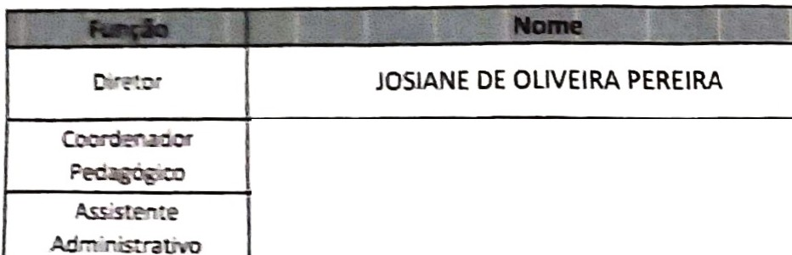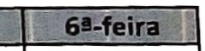
08:48
SILVIA MACHADO
08:48
GISLENE CARIN PEREIRA
08:48
BEATRIZ ARAUJO MARTINS
08:48
TAYANGELLY RIBEIRO LIMA
08:48
07:00 ás 12:00
13:12 ás17:00
08:00 ás 13:12
14:24 ás 18:00
07:00 ás 12:00
13:12 ás 17:00
08:00 ás 13:12
14:24 ás 18:00
07:00 ás 13:12
14:24 ás 17:00
07:00 ás 12:0007:00 ás 12:0007:00 ás U:OO07:00 ás 12:00
13:12 ás 17:0013:12 ás 17:0013:12 ás 17:0013:U ás 17:00
08:00 ás 13:1208:00 ás 13:1208:00 ás 13:1208:00 ás 13:12
14:24 ás 18:0014:24 ás 18:0014:24 ás 18:0014:24 ás 18:00
07:00 ás 12:0007:00 ás 12:0007:00 ás U:OO07:00 ás 12:00
13:12 ás 17:0013:12 ás 17:0013:12 ás 17:0013:12 ás 17:00
08:00 ás 13:1208:00 ás 13:1208:00 ás 13:1208:00 ás 13:12
14:24 ás 18:0014:24 ás 18:0014:24 ás 18:0014:24 ás 18:00
07:00 ás 13:1207:00 ás 13:1207:00 ás 13:1207:00 ás 13:12
14:24 ás 17:0014:24 ás 17:0014:24 ás 17:0014:24 ás 17:00

OBS:O diretor {a) atua em em mais de uma unidade :( )sim ( x )não

Funçao | Quantidade
Professor de Educação Infantil | 15
Professor de Educaç,fo lnfántil (volante) | 3

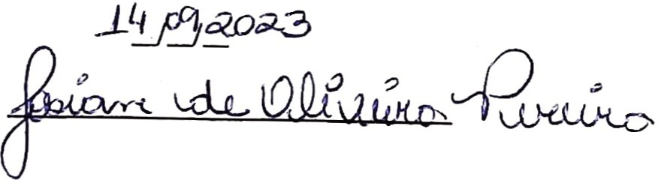
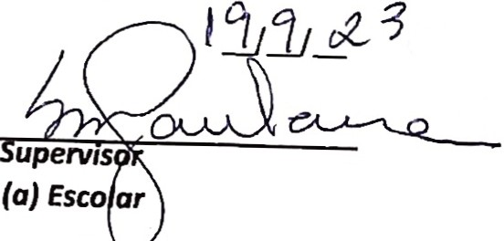
l'i!J.:!J 2-3
Diretor (a}

, mG. s. Mo\inan
-.uperv\sora Esco\ar

Mantenedor

r._F 58.742 ,

Scanned with AnyScanner

